3.SINIF HAYAT BİLGİSİ
GENEL DEĞERLENDİRME

TEST-2

Adı:………………………….…
Soyadı:……………...…..……
Sınıfı ve No:…….…….….….

www.bizimsinifimiz.com
www.bizimsinifimiz.com

www.bizimsinifimiz.com

Aşağıdaki hayvanlardan hangisi doğurarak çoğalır?
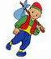
1)

A) Koyun B) Ördek C) Yılan

2) Sınıfımızda aşağıdaki davranışlardan hangisini yapmamalıyız?

A) Araç-gereçleri korumalıyız.
B) Sınıf içinde koşmalıyız.
C) Öğretmenimizi sessizce beklemeliyiz.

3)
Aşağıdakilerden hangisi, aile içinde sorun oluşturabilir?

A) Aile büyüklerinden izinsiz olarak bir yere gitmek.
B) Aile büyüklerinin uyarılarına dikkat etmek.
C) Ders çalışırken planlı hareket etmek.


4)
Yön bulmamıza yarayan yıldızın adı nedir?

A) Ay B) Demirkazık C) Güneş

5)
Gezegenlerin etrafında dönen gök cisimlerine ne denir ?

A) Uydu B) Mekik C) Astronot

www.bizimsinifimiz.com Ahmet Cüneyt Yılmaz

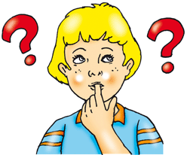
6)
Aşağıdaki hayvanlardan hangisi hem ot hem de et ile beslenir?

A) Ayı B) İnek C) Koyun

7) Aşağıdakilerden hangisi okulda bize düşen görevlerdendir?

A) Kaloriferi yakmak.
B) Koridorları süpürmek.
C) Derslere zamanında girmek.


8)
Aşağıdakilerden hangisi kişisel bakım değildir ?

A) El temizliği
B) Saç temizliği
C) Bahçe temizliği


9)
Aşağıdakilerden hangisi sosyal ihtiyaçlarımızdandır?

A) Beslenme B) Barınma C) Tatil yapma

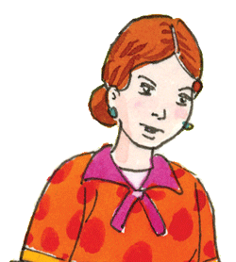
Haritalarda yüksek dağlar aşağıdaki renklerin hangisiyle gösterilir?
10)

A) Koyu kahverengi B) Açık sarı C) Mavi

3.SINIF HAYAT BİLGİSİ
GENEL DEĞERLENDİRME

TEST-2

Adı:………………………….…
Soyadı:……………...…..……
Sınıfı ve No:…….…….….….

www.bizimsinifimiz.com

www.bizimsinifimiz.com

www.bizimsinifimiz.com

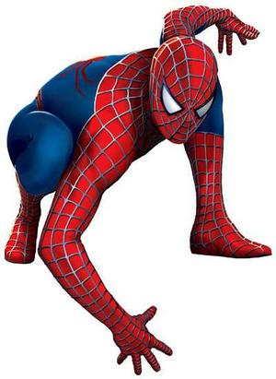
11)
Aşağıdaki davranışlardan hangisinden sonra özür dileriz?

A) Arkadaşım bana yardım edince.
B) Arkadaşımın eşyasına zarar verince.
C) Arkadaşımdan kalemini alınca.

12) Aşağıdakilerden hangisinin başarılı olmamıza fazla etkisi yoktur?
A) Dengeli ve düzenli beslenmek.
B) Erken yatıp erken kalkmak.
C) Evde hayvan beslemek.

Aşağıdaki davranışlardan hangisi evde sorun oluşturabilir?

13)

A) Giysilerimizi oturma odasına atmak.
B) Ortak kullanım alanlarını temiz bırakmak.
C) Eşyalarımızı odamıza düzgünce koymak.

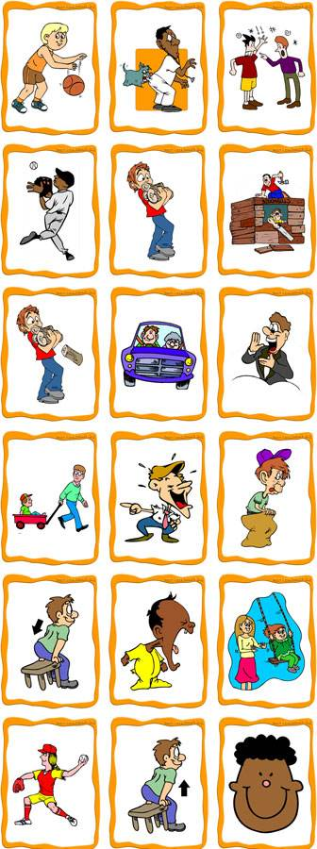
14)
Haberleşme araçları ile ilgili verilen eşleştirmelerden hangisi yanlıştır?

A) Gazete – yazılı
B) Bilgisayar – görsel – işitsel
C) Radyo – görsel


15)
Yönleri bulmaya yarayan araç aşağıdakilerden hangisidir?

A) Saat B) Pusula C) Rüzgâr gülü
www.bizimsinifimiz.com Ahmet Cüneyt Yılmaz


16)
Aşağıdakilerden hangisi fiziksel özelliklerimizden birisi değildir?

A) Boyumuzun uzun olması
B) Göz rengimiz
C) Duygularımız

17) Aşağıdaki konulardan hangisinde aileniz, sizin fikrinizi sormaz?
A) Annenizin pişireceği yemek
B) Hafta sonu hangi filme gidileceği
C) Babanızın gireceği yeni iş.


18)
Hangisi, çocukların aile içinde yapabilecekleri işlerden biri değildir?

A) Evde küçük kardeşiyle ilgilenmek.
B) Ailenin geçimi için para kazanmak.
C) Sofranın hazırlanmasına yardım etmek.


19)
Arkadaşımızın hangi davranışta bulunması bizi üzer?

A) Dürüst olması
B) Oyunbozanlık etmesi
C) Paylaşımcı olması

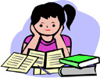
Dedemizin çocukluğunu araştırırken kimden yardım alamayız?
20)

A) Babamızdan B) Ağabeyinden C) Kendisinden

